|  |  |  |
| --- | --- | --- |
| **Ақмола облысы білім басқармасының**  **“Көкшетау қаласы, ақыл-ой бұзушы-**  **лықтары мен психикалық дамуы кеш**  **балаларға арналған №1 облыстық**  **арнайы түзету мектеп-интернаты”**  **коммуналдық мемлекеттік мекемесі** |  | **Коммунальное государственное учреждение «Областная специальная коррекционная**  **школа-интернат №1 для детей с задержкой**  **психического развития и интеллектуальными**  **нарушениями, город Кокшетау» управления**  **образования Акмолинской области** |

|  |  |  |
| --- | --- | --- |
| **020000, Ақмола облысы, Көкшетау қаласы,**  **Юбилей мөлтекауданы, 75**  **тел 8 (7162) 77 56 06, 77 10 75**  **e-mail: kokc_vsi@mail.ru** |  | **020000, Акмолинская область, г. Кокшетау,**  **мкр.Юбилейный, 75 тел 8(7162) 77 56 06, 77 10 75**  **e-mail: kokc_vsi@mail.ru** |

**Управление образования**

**Акмолинской области**

**Выписка из протокола**

**общешкольного родительского собрания от 16.03.2017 года**

Тема: «Основные положения стандартов и регламентов оказания государственных услуг в сфере образования».

На родительском собрании присутствовало 29 человек

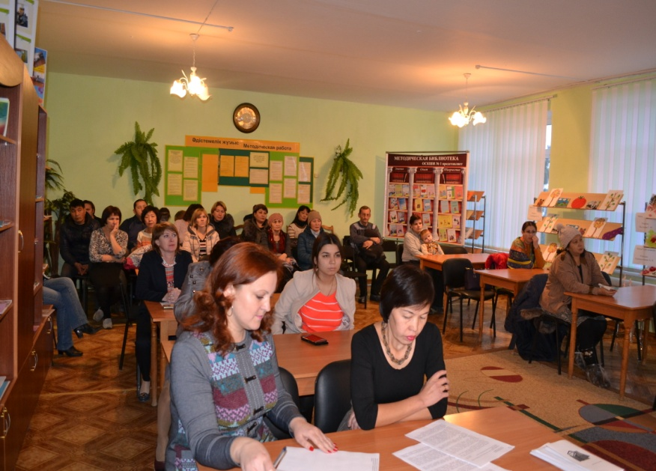 Основной докладчик Соколова Л.А. осветила значение государственных услуг, которые были раскрыты по следующим пунктам:

1. Актуальность оказания государственных

услуг на современном этапе новых приоритетов

развития общества;

Государственные услуги играют важную роль

в развитии современного общества, уровень их

качества является одним из показателей

экономического и социального развития страны.

Государственные услуги предоставляют возможность качественно, своевременно и доступно реализовать права граждан в РК по разным отраслям, в том числе и получение образования, воспитание, организация досуга и т.д.

Вхождение термина «государственные услуги» в нашу жизнь - это не дань моде, не простое копирование зарубежного опыта: за этим стоят гораздо более глубокие причины, связанные с изменением роли и задач государства в обществе, с утверждением новых ценностей и приоритетов.

1. Основные термины и понятия в сфере услуг;

15 апреля 2013 года вышел в свет [закон](http://online.zakon.kz/Document/?link_id=1003461333) Республики Казахстан «О государственных услугах», регулирующий общественные отношения в сфере государственных услуг.

Система выглядит следующим образом:

Закон - реестр государственных услуг - стандарт государственной услуги - регламент государственной услуги.

**Стандарт государственной услуги** - нормативный правовой акт, устанавливающий требования к оказанию государственной услуги, а также включающий характеристики процесса, формы, содержание и результат оказания государственной услуги, он содержит информацию о государственных органах, которые ответственны за оказание государственной услуги, перечень документов, необходимых для получения государственной услуги, сроки в которые услуга будет оказана.

**Регламент государственной услуги** - нормативный правовой акт, устанавливающий требования по соблюдению стандарта государственной услуги и определяющий порядок деятельности услугодателей, в том числе порядок взаимодействия с центрами обслуживания населения, а также использования информационных систем в процессе оказания государственных услуг.

1. Перечень услуг, оказываемых в специальной коррекционной школе – интернат.

В соответствии со стандартом государственных услуг, разработанным Министерством образования, специальная коррекционная школа №1 оказывает три вида, а именно:

1. Прием документов для организации индивидуального бесплатного обучения на дому детей, которые по состоянию здоровья в течение длительного времени не могут посещать организации начального, основного среднего, общего среднего образования;
2. Прием документов и зачисление в специальные организации образования детей с ограниченными возможностями для обучения по специальным общеобразовательным учебным программам;
3. Выдача дубликатов документов об основном среднем, общем среднем образовании.

По завершению родительского собрания Соколова Л.А. ответила на все интересующие вопросы.

**Директор школы О.В. Бурдинская**

|  |  |  |
| --- | --- | --- |
| **Ақмола облысы білім басқармасының**  **“Көкшетау қаласы, ақыл-ой бұзушы-**  **лықтары мен психикалық дамуы кеш**  **балаларға арналған №1 облыстық**  **арнайы түзету мектеп-интернаты”**  **коммуналдық мемлекеттік мекемесі** |  | **Коммунальное государственное учреждение «Областная специальная коррекционная**  **школа-интернат №1 для детей с задержкой**  **психического развития и интеллектуальными**  **нарушениями, город Кокшетау» управления**  **образования Акмолинской области** |

|  |  |  |
| --- | --- | --- |
| **020000, Ақмола облысы, Көкшетау қаласы,**  **Юбилей мөлтекауданы, 75**  **тел 8 (7162) 77 56 06, 77 10 75**  **e-mail: kokc_vsi@mail.ru** |  | **020000, Акмолинская область, г. Кокшетау,**  **мкр.Юбилейный, 75 тел 8(7162) 77 56 06, 77 10 75**  **e-mail: kokc_vsi@mail.ru** |

**Ақмола облысының**

**білім басқармасына**

**2017 жылғы 16.03. жалпы мектеп ата-аналар жиналысының**

**хаттамасынан көшірме**

Тақырыбы: «Білім беру саласындағы мемлекеттік қызмет көрсетудің стандарттары мен регламенттерінің негізгі ережелері».

Ата-аналар жиналысына 29 адам қатысты.

 Негізгі баяндамашы Л. А. Соколова мемлекеттік қызметтердің маңызын келесі тармақтар бойынша айта кетті:

1. Мемлекеттік қызмет көрсетудің қазіргі

кезеңдегі қоғамның дамуындағы жаңа

басымдықтарының өзектілігі;

Мемлекеттік қызметтер қазіргі заманауи

қоғамда маңызды рөл ойнайды, олардың

сапасының деңгейі елдің экономикалық және

әлеуметтік дамуының бірден бір көрсеткіші болып табылады.

Мемлекеттік қызметтер мүмкіндікті сапалы, уақтылы және ҚР азаматтарының құқығын әр түрлі салалада , оның ішінде білім алу, тәрбиелеу, демалысты ұйымдастыру және т. б. бойынша қол жетімді жүзеге асыруға мүмкіндік береді.

«Мемлекеттік қызметтер» терминінің біздің өмірімізге кіруі - бұл сәнге құрмет емес, шетелдік тәжірибені көшіру: оның артында жаңа құндылықтар мен басымдықтардың бекітуімен, мемлекеттің қоғамдағы міндеттері мен рөлдердің өзгеруіне байланысты әлдеқайда терең себептер жатыр.

1. Қызмет көрсету саласындағы негізгі терминдер мен ұғымдар;

2013 жылы 15 сәуірде мемлекеттік қызметтер саласында қоғамдық қатынастарды реттейтін Қазақстан Республикасының «Мемлекеттік қызметтер туралы» заңы жарық көрді.

Жүйесі мынадай:

Заң - мемлекеттік қызметтер тізілімі - мемлекеттік қызмет стандарты - мемлекеттік қызмет регламенті.

**Мемлекеттік қызметтің стандарты** - мемлекеттік қызмет көрсетудің талаптарын белгілейтін нормативтік құқықтық акт, сондай-ақ процесстің сипаттамасын қамтиды, нысанның сипаттамаларын, мазмұнын және нәтижесін, ол мемлекеттік органдарда туралы ақпаратты қамтиды, мемлекеттік қызметті белгіленген мерзімде алу үшін қажетті құжаттар тізбесі.

**Мемлекеттік қызметтің регламенті** – мемлекеттік қызметтің стандартын сақтау жөніндегі талаптарды, қызмет берушілерінің қызмет талаптарын айқындайтын нормативтік құқықтық акт, соның ішінде халыққа қызмет көрсету орталықтарымен өзара іс-қимыл тәртібі, сондай-ақ, мемлекеттік қызмет көрсету процесінде ақпараттық жүйелерді пайдалану.

1. Арнайы түзету мектеп – интернатында көрсетілетін қызметтердің тізбесі.

Білім Министрлігімен әзірленген мемлекеттік қызмет көрсетудің стандартына сәйкес №1 арнайы түзету мектеп-интернаты үш қызмет түрін көрсетеді, атап айтқанда:

1. «Бастауыш, негізгі орта, жалпы орта білім беру ұйымдарына денсаулығына байланысты ұзақ уақыт бойы бара алмайтын балаларды үйде жеке тегін оқытуды ұйымдастыру үшін құжаттар қабылдау»;
2. «Арнайы жалпы білім беретін оқу бағдарламалары бойынша оқыту үшін мүмкіндіктері шектеулі балалардың құжаттарын қабылдау және арнайы білім беру ұйымдарына қабылдау»;
3. «Негізгі орта, жалпы орта білім беру туралы құжаттардың телнұсқаларын беру».

Ата-аналар жиналысының соңында Л. А.Соколова барлық сұрақтарға жауап берді.

**Мектеп директоры О.В.Бурдинская**